PHÒNG GD&ĐT EA SÚP CỘNG HÒA XÃ HỘI CHỦ NGHĨA VIỆT NAM
TRƯỜNG MN HOA PHƯỢNG Độc lập – Tự do – Hạnh phúc

Ea Rốk, ngày 10 tháng 07 năm 2023

THÔNG BÁO
PHÂN CÔNG LỊCH TRỰC HÈ TUẦN 07 NĂM 2023

TT | TUẦN, THÁNG | HỌ VÀ TÊN | CHỨC VỤ | SỐ ĐIỆN THOẠI LIÊN LẠC
01 | TUẦN 7  Từ 10/7 đến 14/7/2023 | Trần Thị Thêm  Nguyễn Thị Huyền Trang  Đinh Thanh Hải | P. Hiệu trưởng  Kế toán  Bảo Vệ | 0988068154  0854914747  0376536239

Hiệu trưởng
(Ký và ghi rã họ tên)
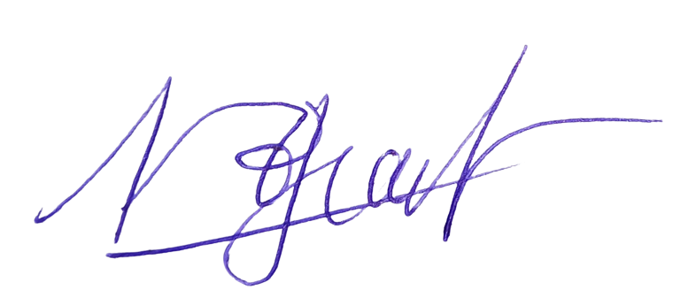

Đinh Thị ánh Nguyệt

